Lección 10: Rectas perpendiculares y medidas de ángulos
- Midamos todo tipo de ángulos.

Calentamiento: Conversación numérica: Cocientes
Encuentra mentalmente el valor de cada expresión.
- $180÷2$
- $180÷4$
- $360÷8$
- $360÷16$

10.1: Ángulos aquí, allá y en todas partes
- Usa un transportador para encontrar el valor de la medida de cada ángulo, en grados.
- 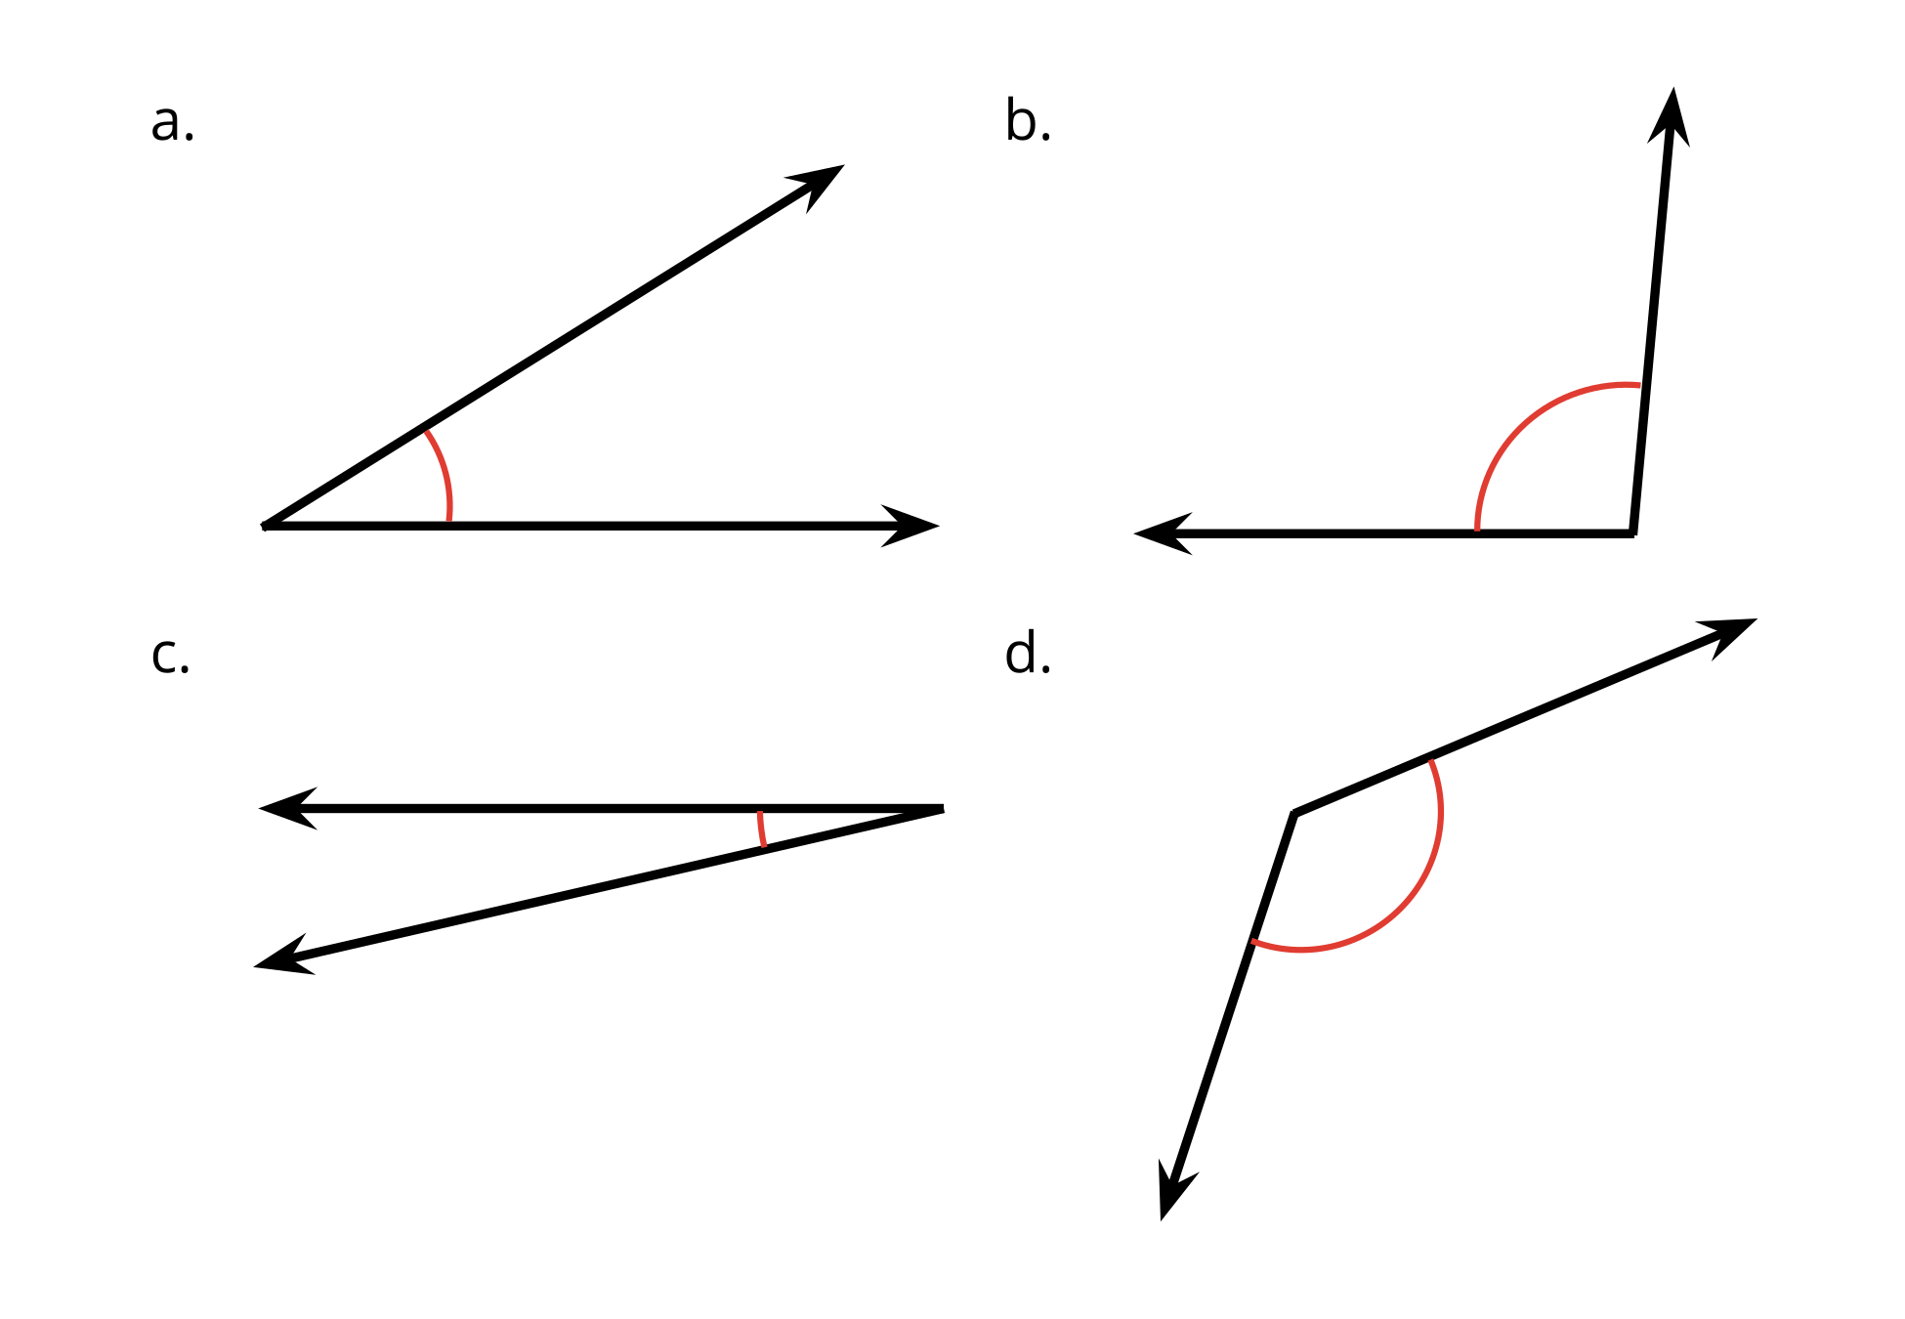
- Usa un transportador para medir los ángulos que están marcados en cada figura.
- 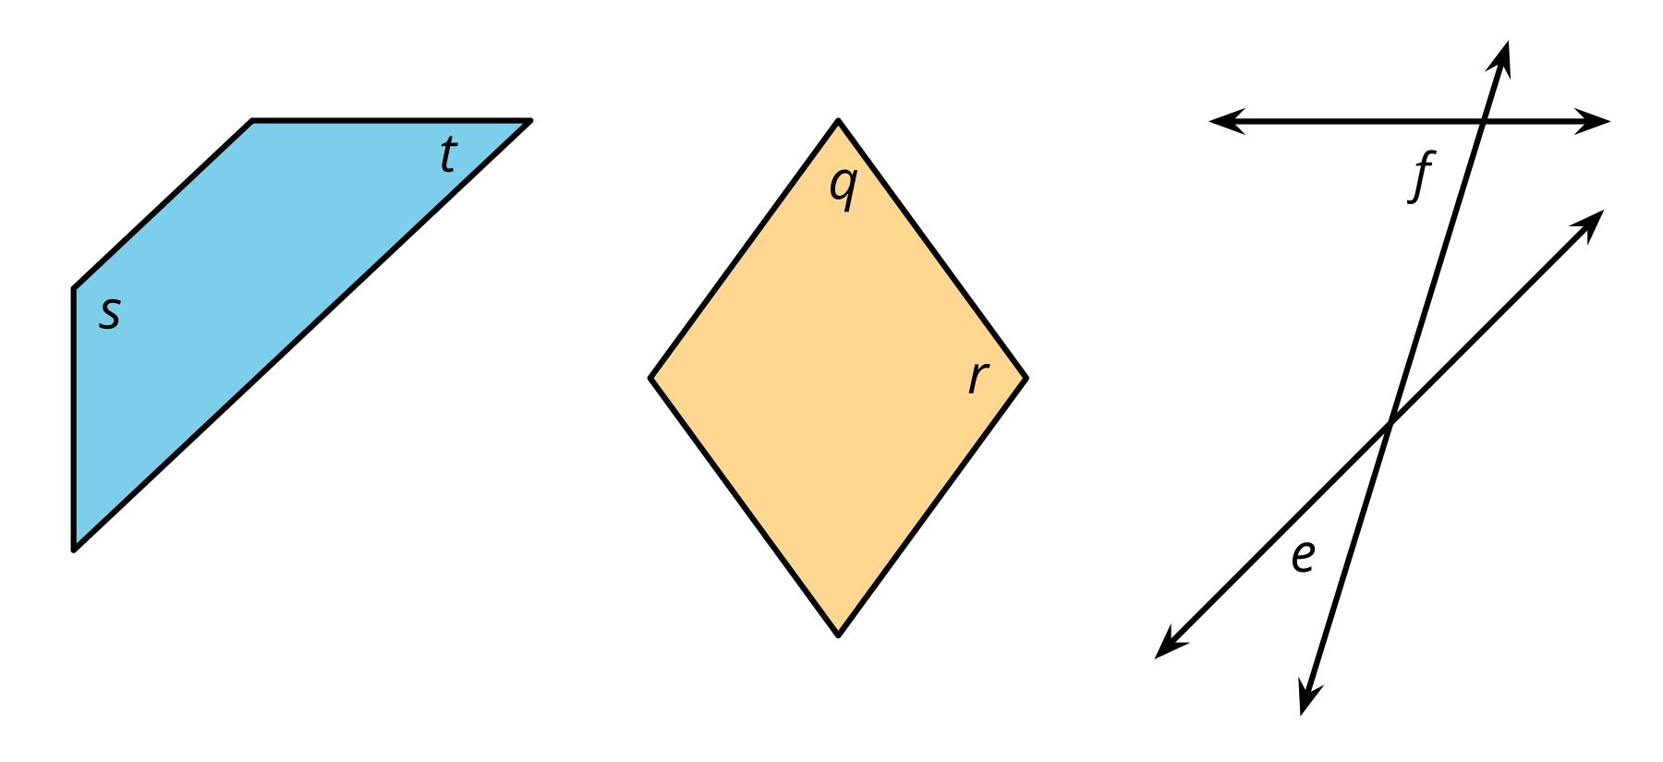

10.2: Un reto de doblar
Tyler le puso un reto a Lin: “Sin usar un transportador, dibuja cuatro ángulos de ${90}^{∘}$. Todos los ángulos tienen su vértice en el punto $P$”.
Lin dobló su hoja dos veces, asegurándose de que cada doblez pasara por el punto $P$. Después, trazó los pliegues.
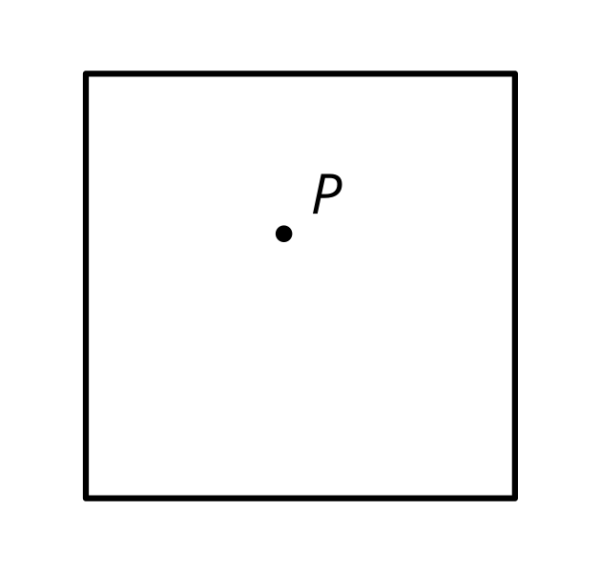
- Tu profesor te dará una hoja de papel. Dibuja un punto en ella. Después, muestra cómo Lin podría resolver el reto.
- Cuando Lin dobló la hoja, los pliegues formaron un par de rectas perpendiculares. ¿Qué piensas que significa “rectas perpendiculares”?
- Usa el método de Lin para hacer un nuevo par de rectas perpendiculares que pasen por el mismo punto. Traza los pliegues con un color diferente. Prepárate para explicar cómo sabes que las rectas que hiciste son perpendiculares.
- ¿Cuáles figuras tienen lados que son perpendiculares entre sí?
- 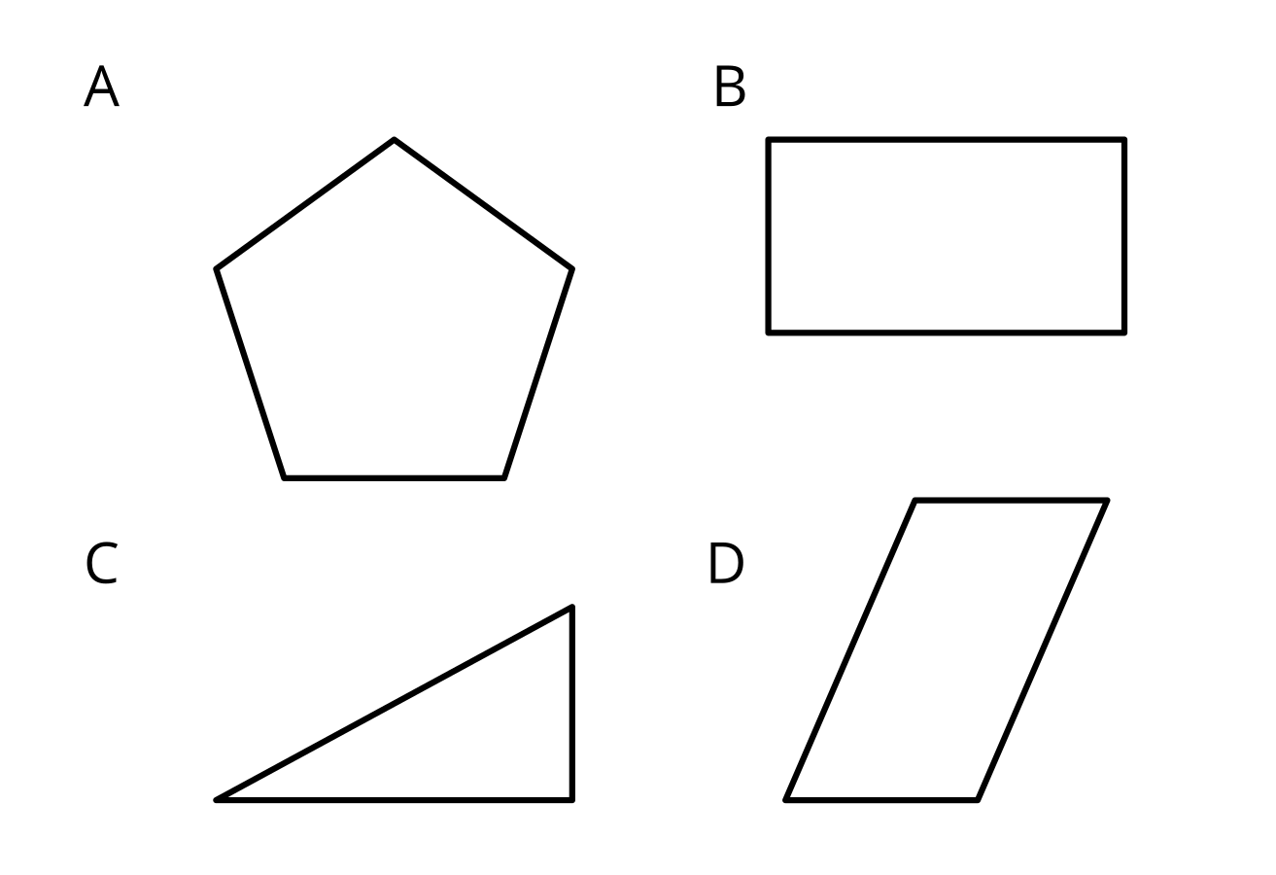
- Marca los lados perpendiculares. Prepárate para explicar cómo sabes que los lados son perpendiculares.
© CC BY 2021 Illustrative Mathematics®

